
Colegio Nuestro Tiempo - R.B.D.: 14.507-6
Teacher of English Language: Francisca Alvarez P.
Profesor de Artes Musicales: Cristóbal Baeza
Guía de trabajo N°15
Idioma extranjero: Inglés y Artes Musicales
Cuarto Básico
Semana 15

Name: ____________________________________________________________ Date: July 6th, 2020
Total score: 22 points Score: ____________

Objectives | To manage emotions through yoga. Manejar emociones a través del yoga.  To create a “ Feeling letter box”. Crear un buzón de sentimientos”.

Activities
I. Look and do the yoga positions. Then, take a picture of you doing your favourite yoga pose/ Mira y hace las poses de yoga, Luego toma una foto haciendo tu pose favorita de yoga (7 pts)
I AM BRAVE
YO SOY VALIENTE
I AM KIND
YO SOY BONDADOSO
I AM STRONG
YO SOY FUERTE

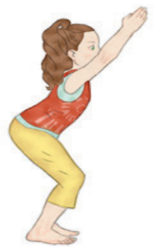
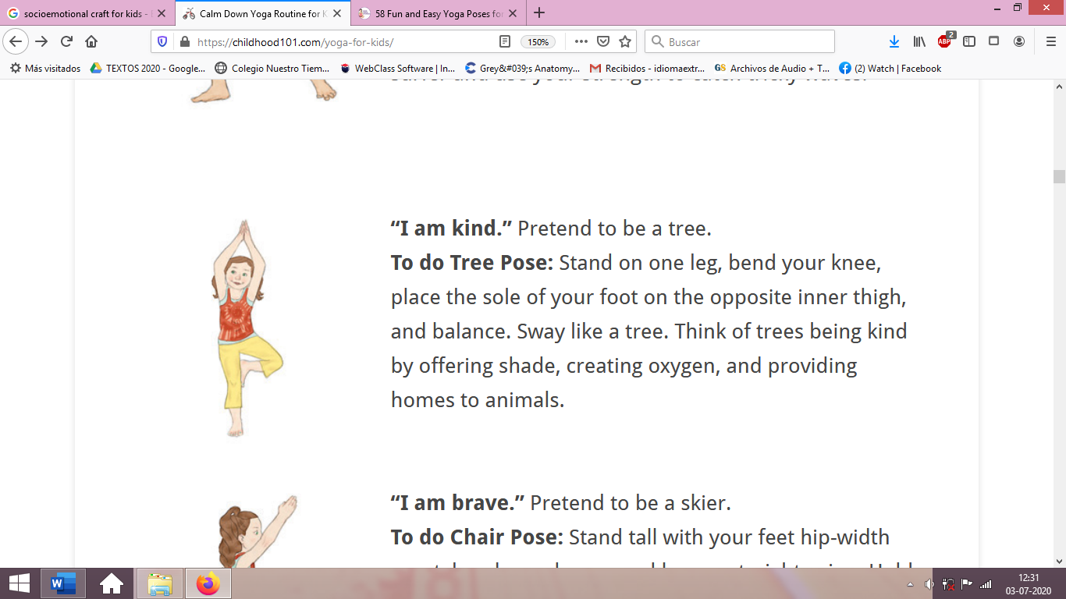
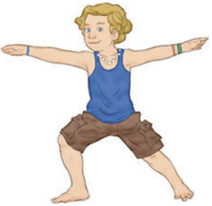

Stretch high and spread kindness all around
Estírate alto y esparce bondad por todas partes
Use your strength to catch tricky waves
Usa tu fuerza para atrapar olas difíciles
Be brave and fearless as you fly down the ski run
Sé valiente e intrépido mientras vuelas por la pista de esquí

I AM FREE
YO SOY LIBRE
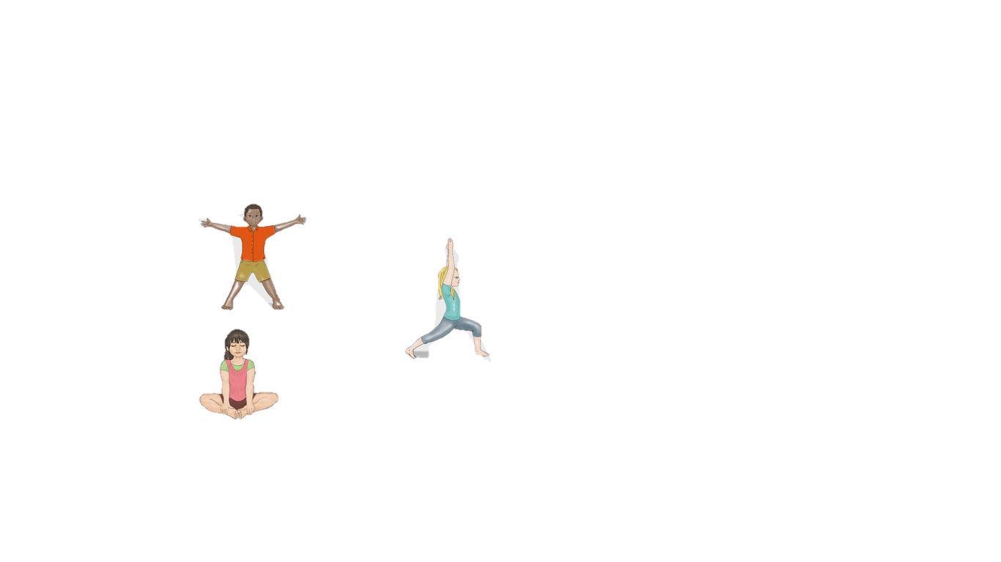
I AM INVINCIBLE
YO SOY INVENCIBLE

Flutter like a butterfly
Siéntate y utiliza tus piernas para aletear como una mariposa
Raise your arms and pretend to be an unicorn
Levanta tus brazos y pretende ser un unicornio

Be a Postman/ sé un Cartero
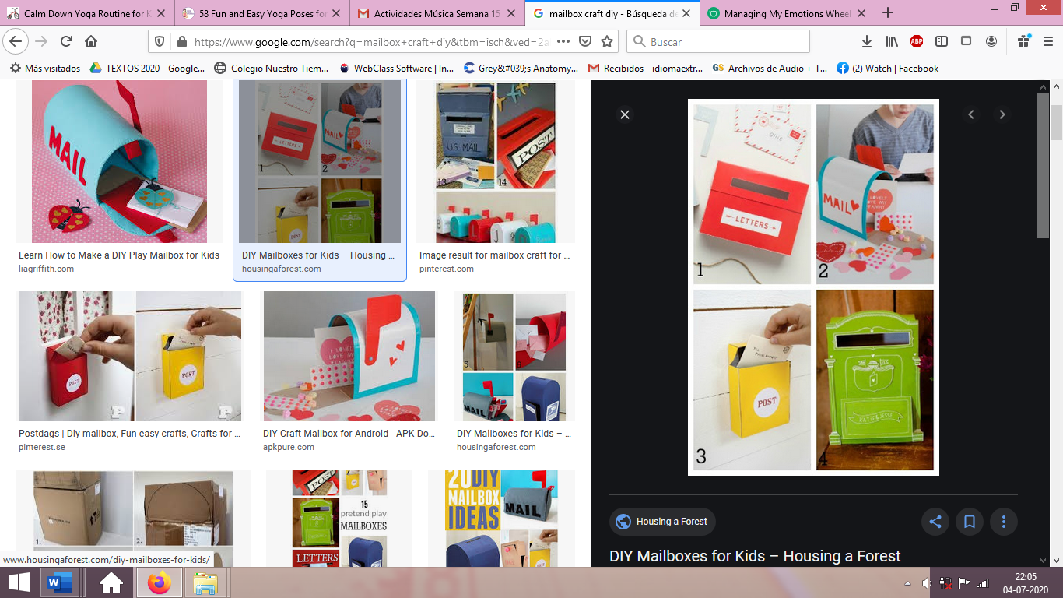
II. Create a feeling letterbox using recyclable things. Crear un buzón de sentimientos usando material reciclable.(10 pts)

Examples:

III. After you finish your letterbox, write a letter about a person you miss. You can write it whether in English or Spanish or you can use Spanglish. Luego de que termines tu buzón, escribe una carta sobre una persona que extrañes ver. La puedes escribir en español, inglés o usando español e inglés.(5 pts)

Actividad de Música
Objetivo: Interpretar de forma vocal la canción "Mi mamá me lo teje todo" con acompañamiento armónico.

Te invito a escuchar la canción “Mi Mamá me lo teje Todo” de 31 Minutos
https://youtu.be/kx9NK0dfs0U

Te comparto la letra de la canción:

Primero fue
Una simple calceta
Para abrigar
Mi entumido pie
Era de lana
Hermoso violeta
Con gran esmero
Tejida a croché
Despues mamá
Tejio otra calceta
Porque de frío
Crujia el otro pie
Quedó más larga
Pero más estrecha
No era violeta
Sino que cafe
Desde aquel momento
Nunca más paro
Sentada frente a la tele
Tejio, tejio y tejio

Mi mamá me lo teje todo
Mi mamá me lo teje mal

Me hizo una larga bufanda
En la que todos tropiezan
Y un gorro que me revienta la cabeza
Me hizo un guante taquillero
Que ahora uso de sombrero
Porque la loca le puso seis dedos.

Mi mamá me lo teje todo
Mi mamá me lo teje mal

Despues me hizo una mochila que se abre por debajo
Y los cuadernos se me van al carajo
Luego me hizo un chaleco con mangas hasta el codo
Y Frankinstein me pusieron de apodo
Mi mamá, mi mamá, mi mamáaaaa
Mi mamá, mi mamá, mi mamáaaaa
Por favor para mamá
Le dije antes de explotar
Y ella me miró con incredulidad
Me dijo
Hijo ya esta no tienes porque gritar
Te tejo cosas porqué te quiero tanto
Y te amo, y te amo
Como el palillo ama la lana
Y te amo, Y te amo
Si no te gusta le tejo a tu hermana
Noooooooooooooooooooooooo¡
Mi mamá me lo teje todo
Mi mamá me lo teje mal
Mi mama, mama mama mama mama mama mama
Mi mama, mama mama mama mama mama mama mamaaaaaaaaaa.

Vamos a trabajar durante 3 semanas con esta canción, esta semana debes practicar la canción, utilizando la letra y el audio que te envié.

Recuerda!! : En caso de tener dudas o consultas sobre las actividades de alguna guía, no duden en escribir al correo idiomaextranjeroingles.cnt@gmail.com o a crisbamusica@gmail.com . Así mismo, si es posible tomar fotos y/o enviar las guías de trabajo de inglés realizadas para ser revisadas y entregar retroalimentación de sus trabajos.

